Межрегиональная просветительская общественная организация
«Объединение православных ученых»

ФГБОУ ВО «ВОРОНЕЖСКИЙ ГОСУДАРСТВЕННЫЙ
ПЕДАГОГИЧЕСКИЙ УНИВЕРСИТЕТ»

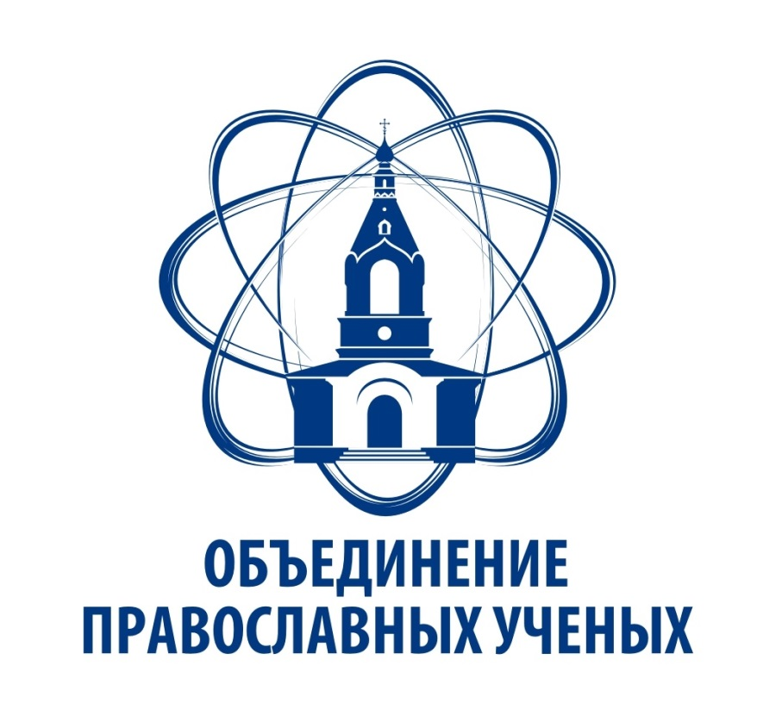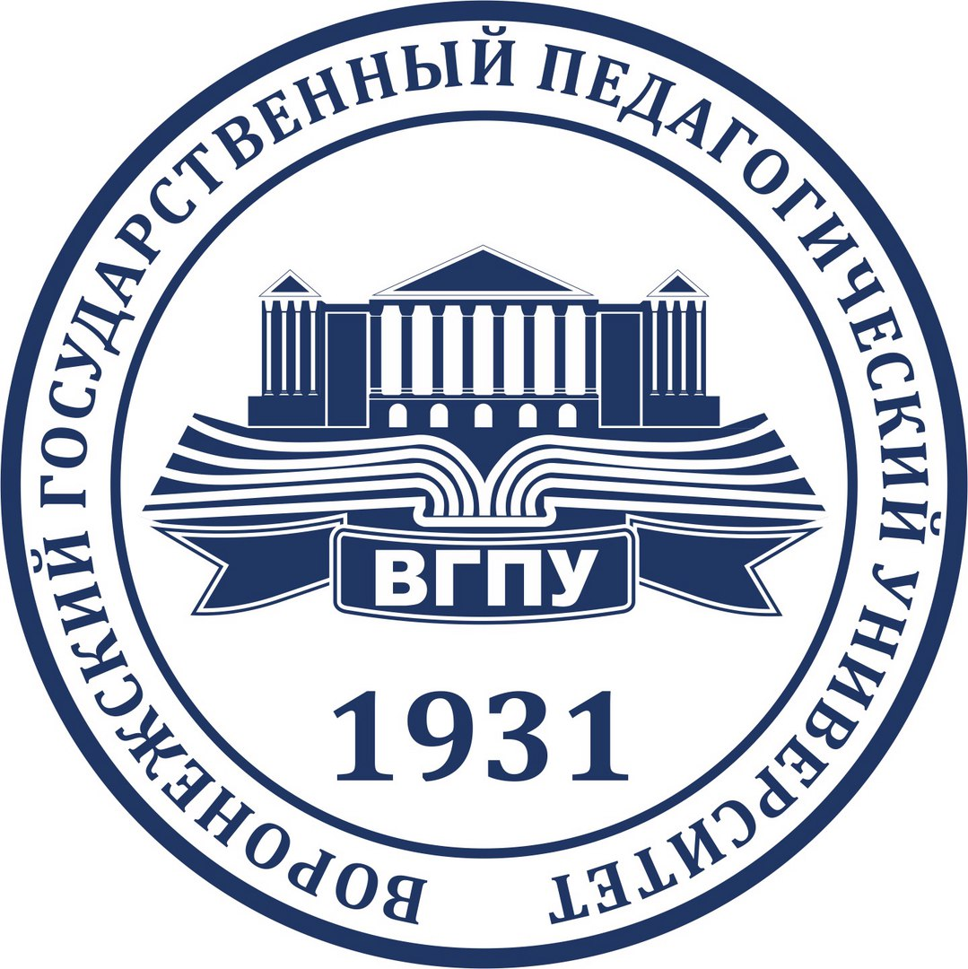

ИНФОРМАЦИОННОЕ ПИСЬМО

Приглашаем студентов и преподавателей вузов Воронежа
17 ноября 2023 года с 12.45-14.30
принять участие в работе Круглого стола
на тему «Современное студенчество – будущее России и мира»,
посвящённого
Международному дню студента в Год педагога и наставника

Ведущий Круглого стола
- доктор теологии протоиерей Геннадий Заридзе,
председатель Межрегиональной просветительской общественной
организации «Объединение православных ученых».

Место проведения –
Воронежский государственный педагогический университет
(г. Воронеж, улица Ленина, 86, библиотечный корпус, аудитория 54)
Участие очное.

